32252428 《Web前端开发技术》课程项目报告书，设计并开发一个Web信息系统，必须使用Vue前端框架，后端可用Mock或自行搭建web服务器，题目自定，要求上交课程设计报告和源代码。

以小组分工合作的形式完成，每个小组最多4人（注意人数较多的组工作量要够，否则得分较低），每个小组由一名组长负责团队分工，可以按系统功能模块分工，每名成员都要参与编写代码的工作。

一、32252428 《Web前端开发技术》课程报告书（模板）（未说明的格式，请参考我校毕业设计要求（广东海洋大学本科生毕业论文设计撰写规范--校教务[2007]年122号 及 2015版-学生用表4-设计类），详见附件）；
1）课程报告电子版需要上传超星学习通平台。项目源代码及运行环境说明压缩后以附件的形式一并上传。
2）电子稿命名方式
“信管122*班_学号_李明 课程报告名称.pdf”
说明：学号指完整学号，下划线为英文半角
如 信管1221班_202211671140_李明 课程报告名称.pdf
3）纸制版形式，纸质版由各班班委收齐后一并上交到系办A1 416。
A4纸双面打印，侧面（左侧）装订。
4）电子版和纸字版都只需交一份。

答辩时间：6.14/15

二、报告目录参考
目录参考建议（各位同学可以根据实际需要进行调整）
--------------------------------------------------------
1.项目概述
1.1 项目背景与意义
1.2 项目目标与功能定位
1.3 用户群体分析
1.4 技术可行性分析
2.需求分析
2.1 功能需求清单
- 核心功能模块（如用户登录、数据展示、交互操作等）
- 辅助功能（如页面路由、表单验证、权限控制等）
2.2 非功能需求
- 响应式设计（适配PC/移动端）
- 性能要求（加载速度、资源优化）
- 用户体验要求（交互流畅性、UI一致性）
3. 技术选型
3.1 前端技术栈
- Vue3核心特性（Composition API、响应式原理）
- 配套工具：Node、Vite、Pinia（状态管理）、Vue Router
- UI框架：Element Plus/Ant Design Vue/自定义组件库
- 第三方库：Axios、Lodash、图表库（ECharts等）
3.2 开发环境与工具
- 操作系统
- IDE（VSCode/WebStorm）
- 版本控制（Git/GitHub/GitLab）
- 代码规范（ESLint/Prettier）
4. 系统设计与实现
4.1 系统模块设计
- 按功能职责划分模块（如登录模块、数据展示模块、用户管理模块等）
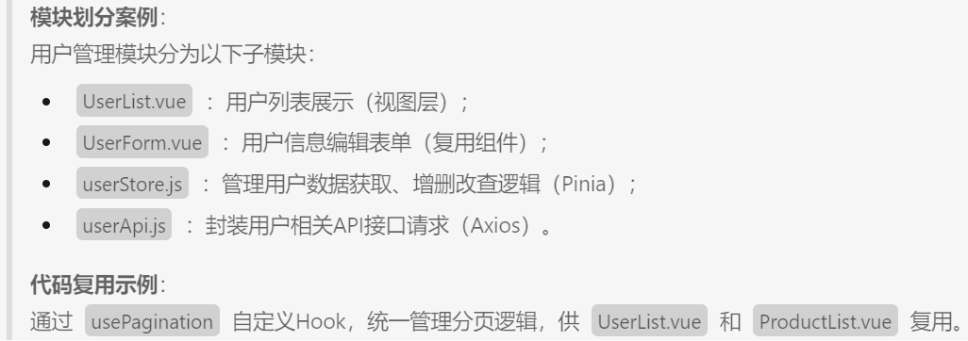
4.2 核心功能实现
- ​组件化开发​：父子组件props/emits通信、插槽（Slot）使用等
- ​路由管理​：动态路由、导航守卫、懒加载等
- ​状态管理​：Pinia模块化设计、持久化存储等
- ​API交互​：Axios封装、拦截器、错误处理等
- ​性能优化​：代码分割、图片懒加载、防抖节流等
4.3 组件树
4.4 项目代码目录结构说明
5. 测试
5.1 功能测试
- 测试用例设计（如登录流程、数据提交验证）
5.2 性能测试（可选）
- Lighthouse评分优化（首次加载时间、资源压缩）
- 内存泄漏检测（Chrome DevTools）
5.3 兼容性测试（可选）
- 多浏览器（Chrome/Firefox/Safari）适配
- 移动端真机调试
6. 项目总结与展望
6.1 项目成果展示
- 核心功能演示截图/GIF
6.2 技术难点与解决方案
- 如跨组件状态同步、复杂动画实现等
6.3 改进方向
- 未实现功能的规划（如SSR、TypeScript迁移）等
- 用户体验优化建议等
- 等
7. 附录
A. 第三方库版本清单（package.json关键依赖）
--------------------------------------------------------

三、课程报告注意事项
1. 课程考察Vue3和前端的知识，不需要写项目的后端设计；
2. 正文（从项目概述到结论）控制在30页之内。
3. 不要出现全篇粘源代码而没有说明的；
4. 目录结构混乱，没有条理，建议按开发的流程写，规范书写；
5. 报告模板中关于格式的说明内容请删除掉；
6. 绘制流程图极不规范的，先理解什么是流程图。

四、考察内容
1 初识Vue.js
前端技术及其发展，vue简介，vue开发环境，使用vite创建vue3项目
2 Vue.js开发基础
单文件组件，数据绑定，v-text，v-html，v-bind，v-on，v-model，v-if，v-show，v-for，事件对象，事件修饰符，计算属性，侦听器，样式绑定
3 组件基础（上）
组合式与选项式API，生命周期函数，组件，样式冲突，props传递，emit传递，跨级组件provide、inject
4 组件基础（下）
动态组件、KeepAlive缓存，缓存的生命周期函数，插槽，具名插槽，作用域插槽，自定义指令，引用静态资源
5 路由
Vue Router的使用，路由重定向，嵌套路由，动态路由，命名路由，导航式编程，导航守卫
6 常用UI组件库
大前端段类型介绍，常见的UI组件库，使用UI组件库的注意事项
7 网络请求和状态管理
axios、状态管理、pinia

五、相关技术运用，展示综合技术应用能力。这些技术是可选的。在评分中会有一定加分。包括但不限于：
